Мастер-класс по декоративно-прикладному творчеству к 9 мая прошёл 5 мая в корпусе 1203
06.05.2019
Ребята изготавливали сувениры из фетра «Птицы мира» к празднику победы.

Под руководством предподавателя Елены Денискиной ребята создавали разноцветных голубей мира.
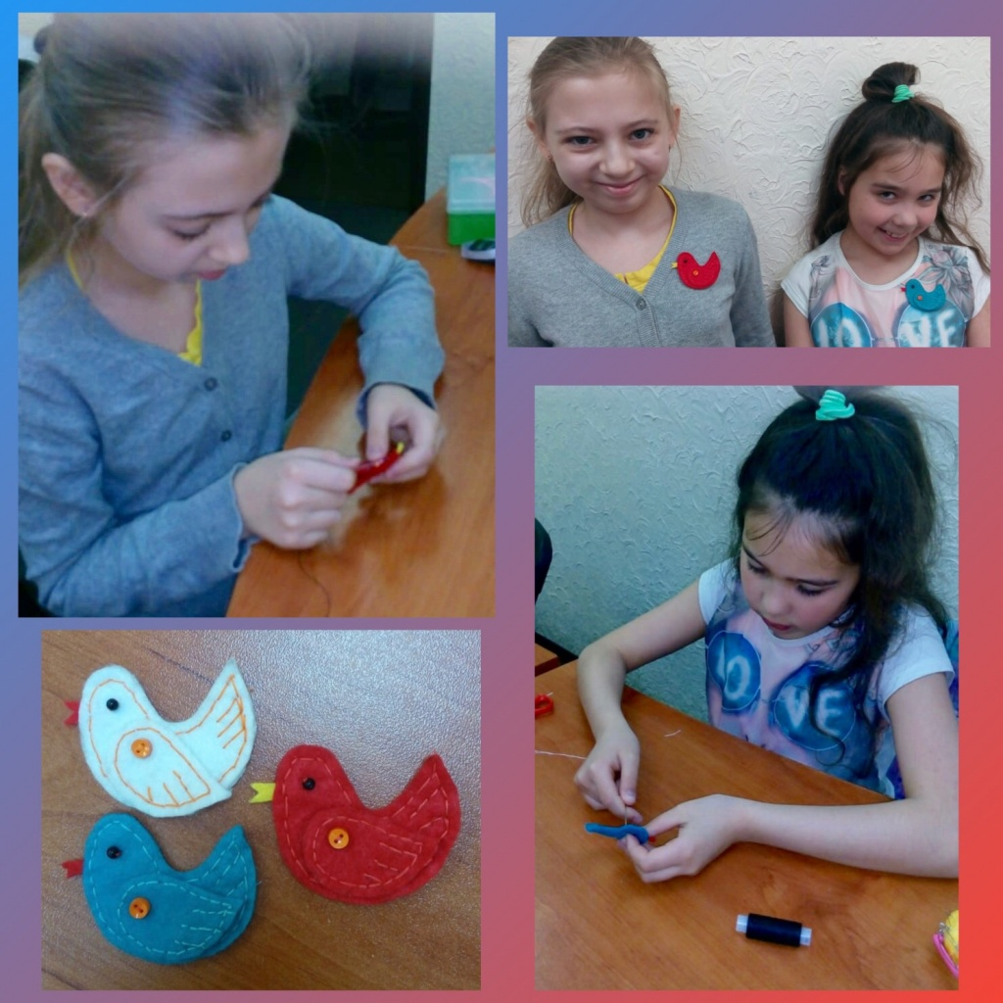

Адрес страницы: http://silino.mos.ru/presscenter/news/detail/8064884.html
Управа района Силино города Москвы

